IL TIRRENO
Cecina Rosignano
Estate Costa Etrusca
10 luglio 2002

La donna-terra di Ndiaye Dago, il clic magico che viene dall’Africa

La mostra sarà inaugurata venerdì allo Spazio Minerva di Montescudaio

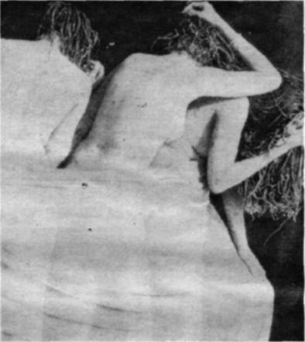
La foto che apre il catalogo

di Fedenca Lessi

MONTESCUDAIO. È un viaggio inconsueto in terra d'Africa quello che inizia venerdì prossimo alla Galleria Spazio Minerva di Montescudaio. Immagini di un corpo femminile che parla di ritualità e mistero, in cui pulsa il cuore di un continente catturato dallo sguardo di un grande fotografo africano, Ousmane Ndiaye Dago.

Protagonista d'eccezione è il corpo della donna, guida alla scoperta di una fisicità che ha legami con la terra e la na-tura. In un caleidoscopio di colori che trasmettono energia pura. La mostra «Femme Terre», riunita nello spazio espositivo di Montescudaio, un anno fa ha reso noto in Italia l'artista senegalese che è stato in vitato alla 49^ edizione della Biennale di Venezia.
Nei dieci pezzi esposti - tutti di grande formato. dalle foto di 100x70 centimetri alle stampe su pvc di 180x120 centimetri - si può cogliere il confronto tra uomo e natura visto con gli occhi di un africano, senza le mediazioni culturali che impediscono agli occidentali la presa diretta su un continente così a lungo frequentato. Gli scatti di Dago, pur nella sensazione di immediatezza rivelano una grande ricchezza di mezzi e significati, cui concorrono notevoli raffinatezze cromatiche e grafiche.
Interessante è il suo modo di lavorare. Dago allestisce nello studio una sorta di evento teatrale, per cui studia nei minimi dettagli fondi e panneggi variopinti, dispone le figure, per poi fermare in uno scatto il divenire dalla scena. Così può ricreare con mezzi suoi il rapporto fra donna e natura. Un altro elemento rilevante è il corpo delle sue donne, sempre restituito nella sua essenza femminile, senza razza e senza tempo, privato di tratti individuali come il colore della pelle o il viso stesso che è sempre coperto da un drappo di stoffa. Un corpo che inoltre è cosparso di materiale terroso chiaro, come se avesse la consistenza di una scultura (ma che ricorda anche l'uso tribale delle pitture corporali). Questa tecnica - come ha spiegato lo stesso Dago - è servita anche come escamotage per far accettare un nudo di donna in un paese come il Senegal, al 90% di religione musulmana, che non avrebbe mai tollerato un soggetto tanto scabroso a meno che non fosse assimilato ad un disegno o ad una scultura. In realtà le foto di Dago hanno varcato i confini del suo paese, dove risiede e insegna Arti Grafiche all'Istituto Nazionale di Belle Arti di Dakar, per portare in Europa le immagini di un'Africa non solo brillante di colori ma anche con la testa reclinata, la patina della sacralità statuaria scrostata e offesa, segnali di un dolore che oggi percorre la natura e l'uomo di questo continente.
La mostra (realizzata in collaborazione con Provincia di Pisa, comune di Montescudaio. Coop 8 marzo, Cassa di Risparmio di Volterra, Rea, Arci Bassa Val di Cecina) resta aperta dal 12 (inaugurazione ore - 21.30) al 20 luglio e dal 1° luglio al 18 agosto.
Orario: 17-19.30 e 21.30-23 i giorni feriali, anche 10.30-13 sabato e festivi.

